HW11_時間_倒數計時

壹、 該次APP的重點說明

  一、了解計時器的屬性以及學習要如何修改

  二、了解App Inventor 2初步指令使用方法

  三、學習透過計時器來完成一碼錶功能之程式

貳、該次APP的畫面配置及程式設計

畫面配置：

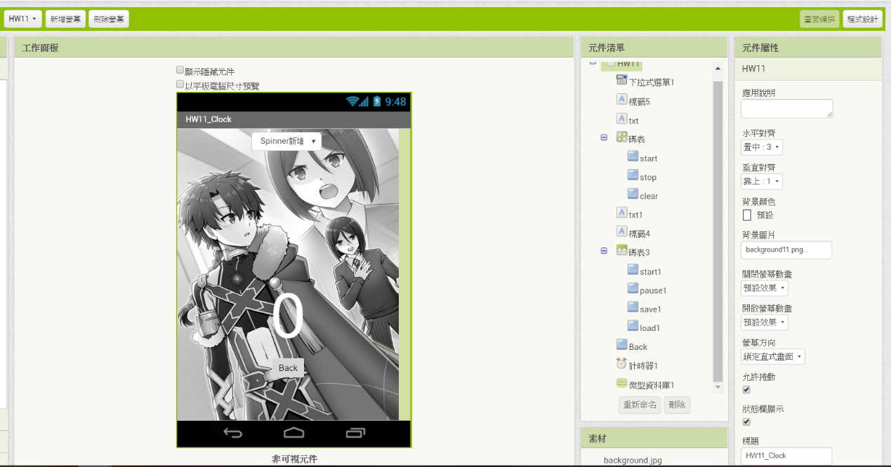

程式設計：

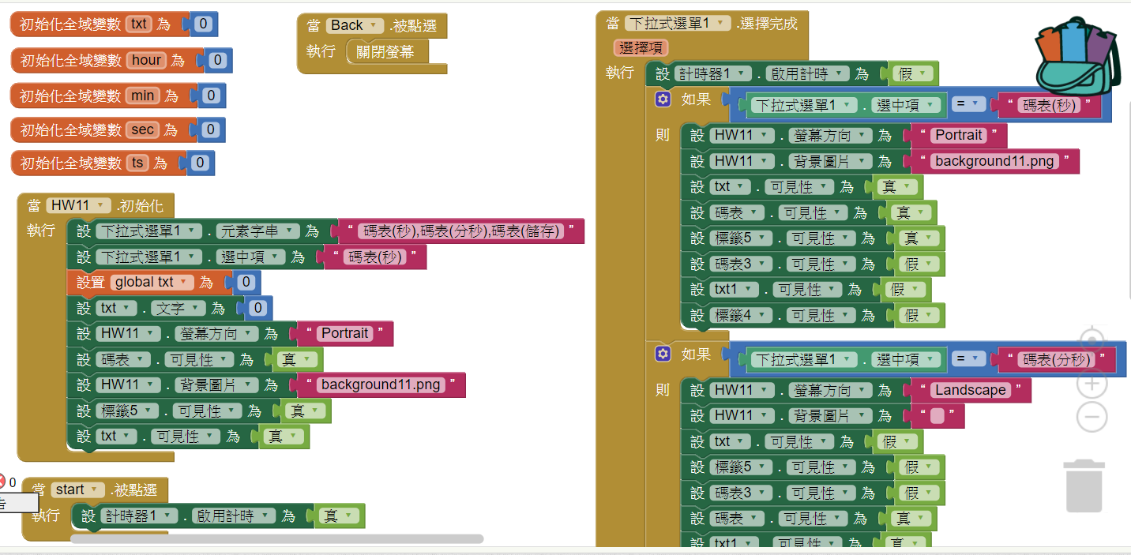

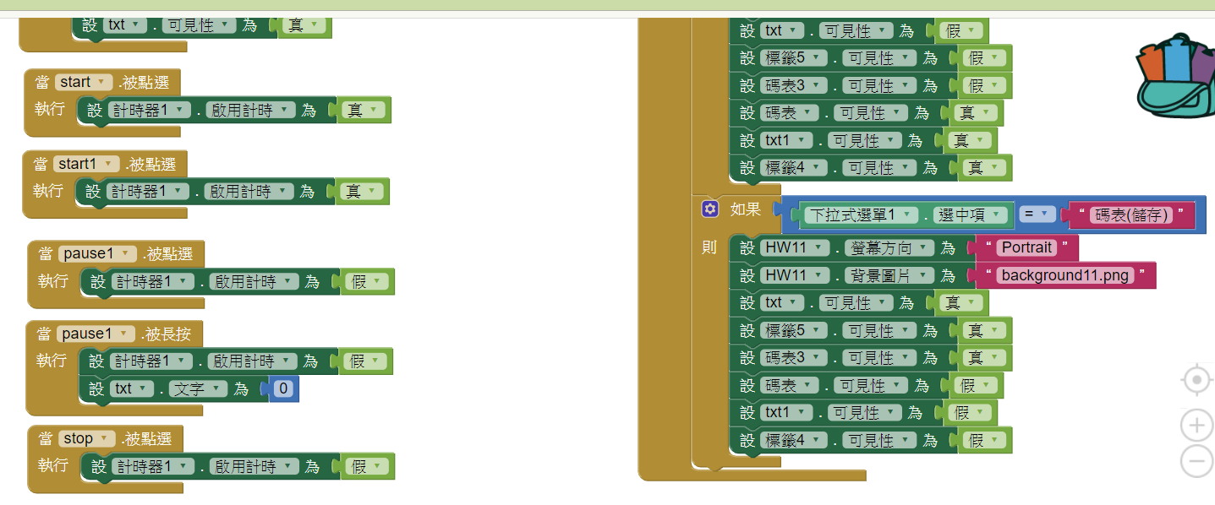

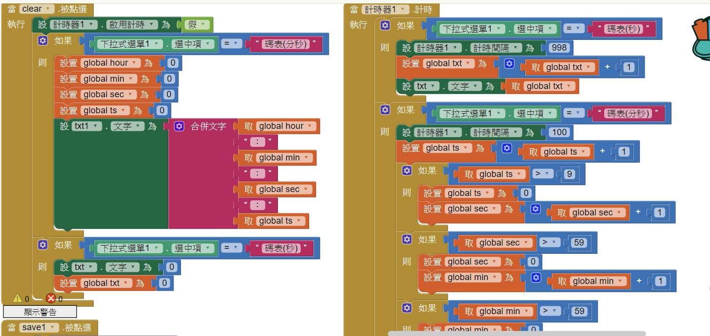

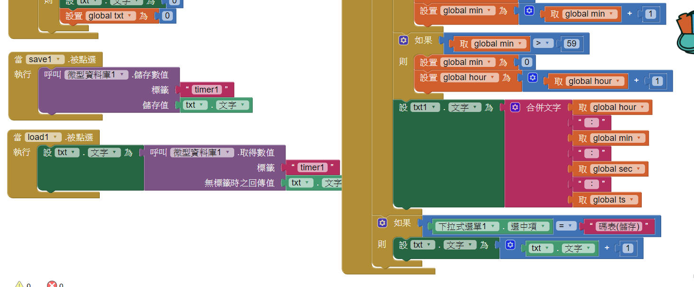

參、該次APP的操作畫面錄影

肆、該次APP的相關網路鏈結

施勢帆老師的教學網站

<https://mouse.oit.edu.tw/>

App Inventor 2 指令中文化 時鐘 Clock元件

<http://www.appinventor.tw/ai2_ui_>

App Inventor 2 指令中文化 微型資料庫 TinyDB元件

<http://www.appinventor.tw/ai2_storagel_tinydb>

伍、該次APP檔案位置